МУНИЦИПАЛЬНОЕ -АВТОНОМНОЕ УЧРЕЖДЕНИЕ КУЛЬТУРЫ
«ЦЕНТР КУЛЬТУРНОГО ДОСУГА»>
ПРИКАЗ
17.11. 2017 № 36- о/д
Об утверждении плана мероприятий по
улучшению работы учреждения
На основании письма №01.01.76/17303 от 09.11.2017 года о разработке
планов по улучшению работы учреждений сферы культуры
ПРИКАЗЫВАЮ:
Утвердить план по улучшению работы муниципального автономного
учреждения культуры «Центр культурного досуга» за счет внебюджетных и
благотворительных средств на 2017-2018гг
Директор
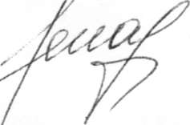
Шарло Н.М.

